Dicht- und Klebstoffe von Wevo für Brennstoffzellen

Ostfildern-Kemnat, Baden-Württemberg. Brennstoffzellen auf Wasserstoffbasis sind leistungsstark und energieeffizient. Sie erzeugen keine umweltschädlichen Emissionen, da bei der Reaktion von Wasserstoff mit Sauerstoff lediglich Wasser und thermische sowie elektrische Energie entstehen. Für die geplante Mobilitätswende hat die Technologie daher im Bereich elektrischer Fahrzeuge großes Potenzial. Da Wasserstoff das kleinste aller Moleküle ist, müssen die für Brennstoffzellen verwendeten Kleb- und Dichtstoffe eine besonders hohe Dichtigkeit aufweisen, um eine Diffusion zu vermeiden. Die WEVO-CHEMIE GmbH hat speziell hierfür Silikone und Polyurethane entwickelt, deren hohe Gasdichtigkeit vom Zentrum für Brennstoffzellentechnologie (ZBT) in Duisburg bestätigt wurde. Die Produkte können direkt für Brennstoffzellen („Stacks“) sowie in deren gesamtem System („Balance-of-Plant“) genutzt werden.

Brennstoffzellen sind flächige Aufbauten mehrerer Funktionsschichten, zu denen auch zwei Bipolarplatten gehören (s. Abbildung), die unter anderem für eine gleichmäßige Zufuhr des Wasserstoffs an die Zelle sorgen. Hier ist ein zuverlässiges Abdichten essenziell, da Wasserstoff brennbar ist und in sauerstoffhaltigen Umgebungen zu explosiven Gemischen („Knallgas“) führen kann. Die Dichtmaterialien müssen dazu nicht nur eine hohe Gasdichtigkeit aufweisen, sondern auch beständig gegenüber den herausfordernden Bedingungen, wie dauerhaften Temperaturen bis zu 120 °C und einem niedrigen pH-Wert, sein.

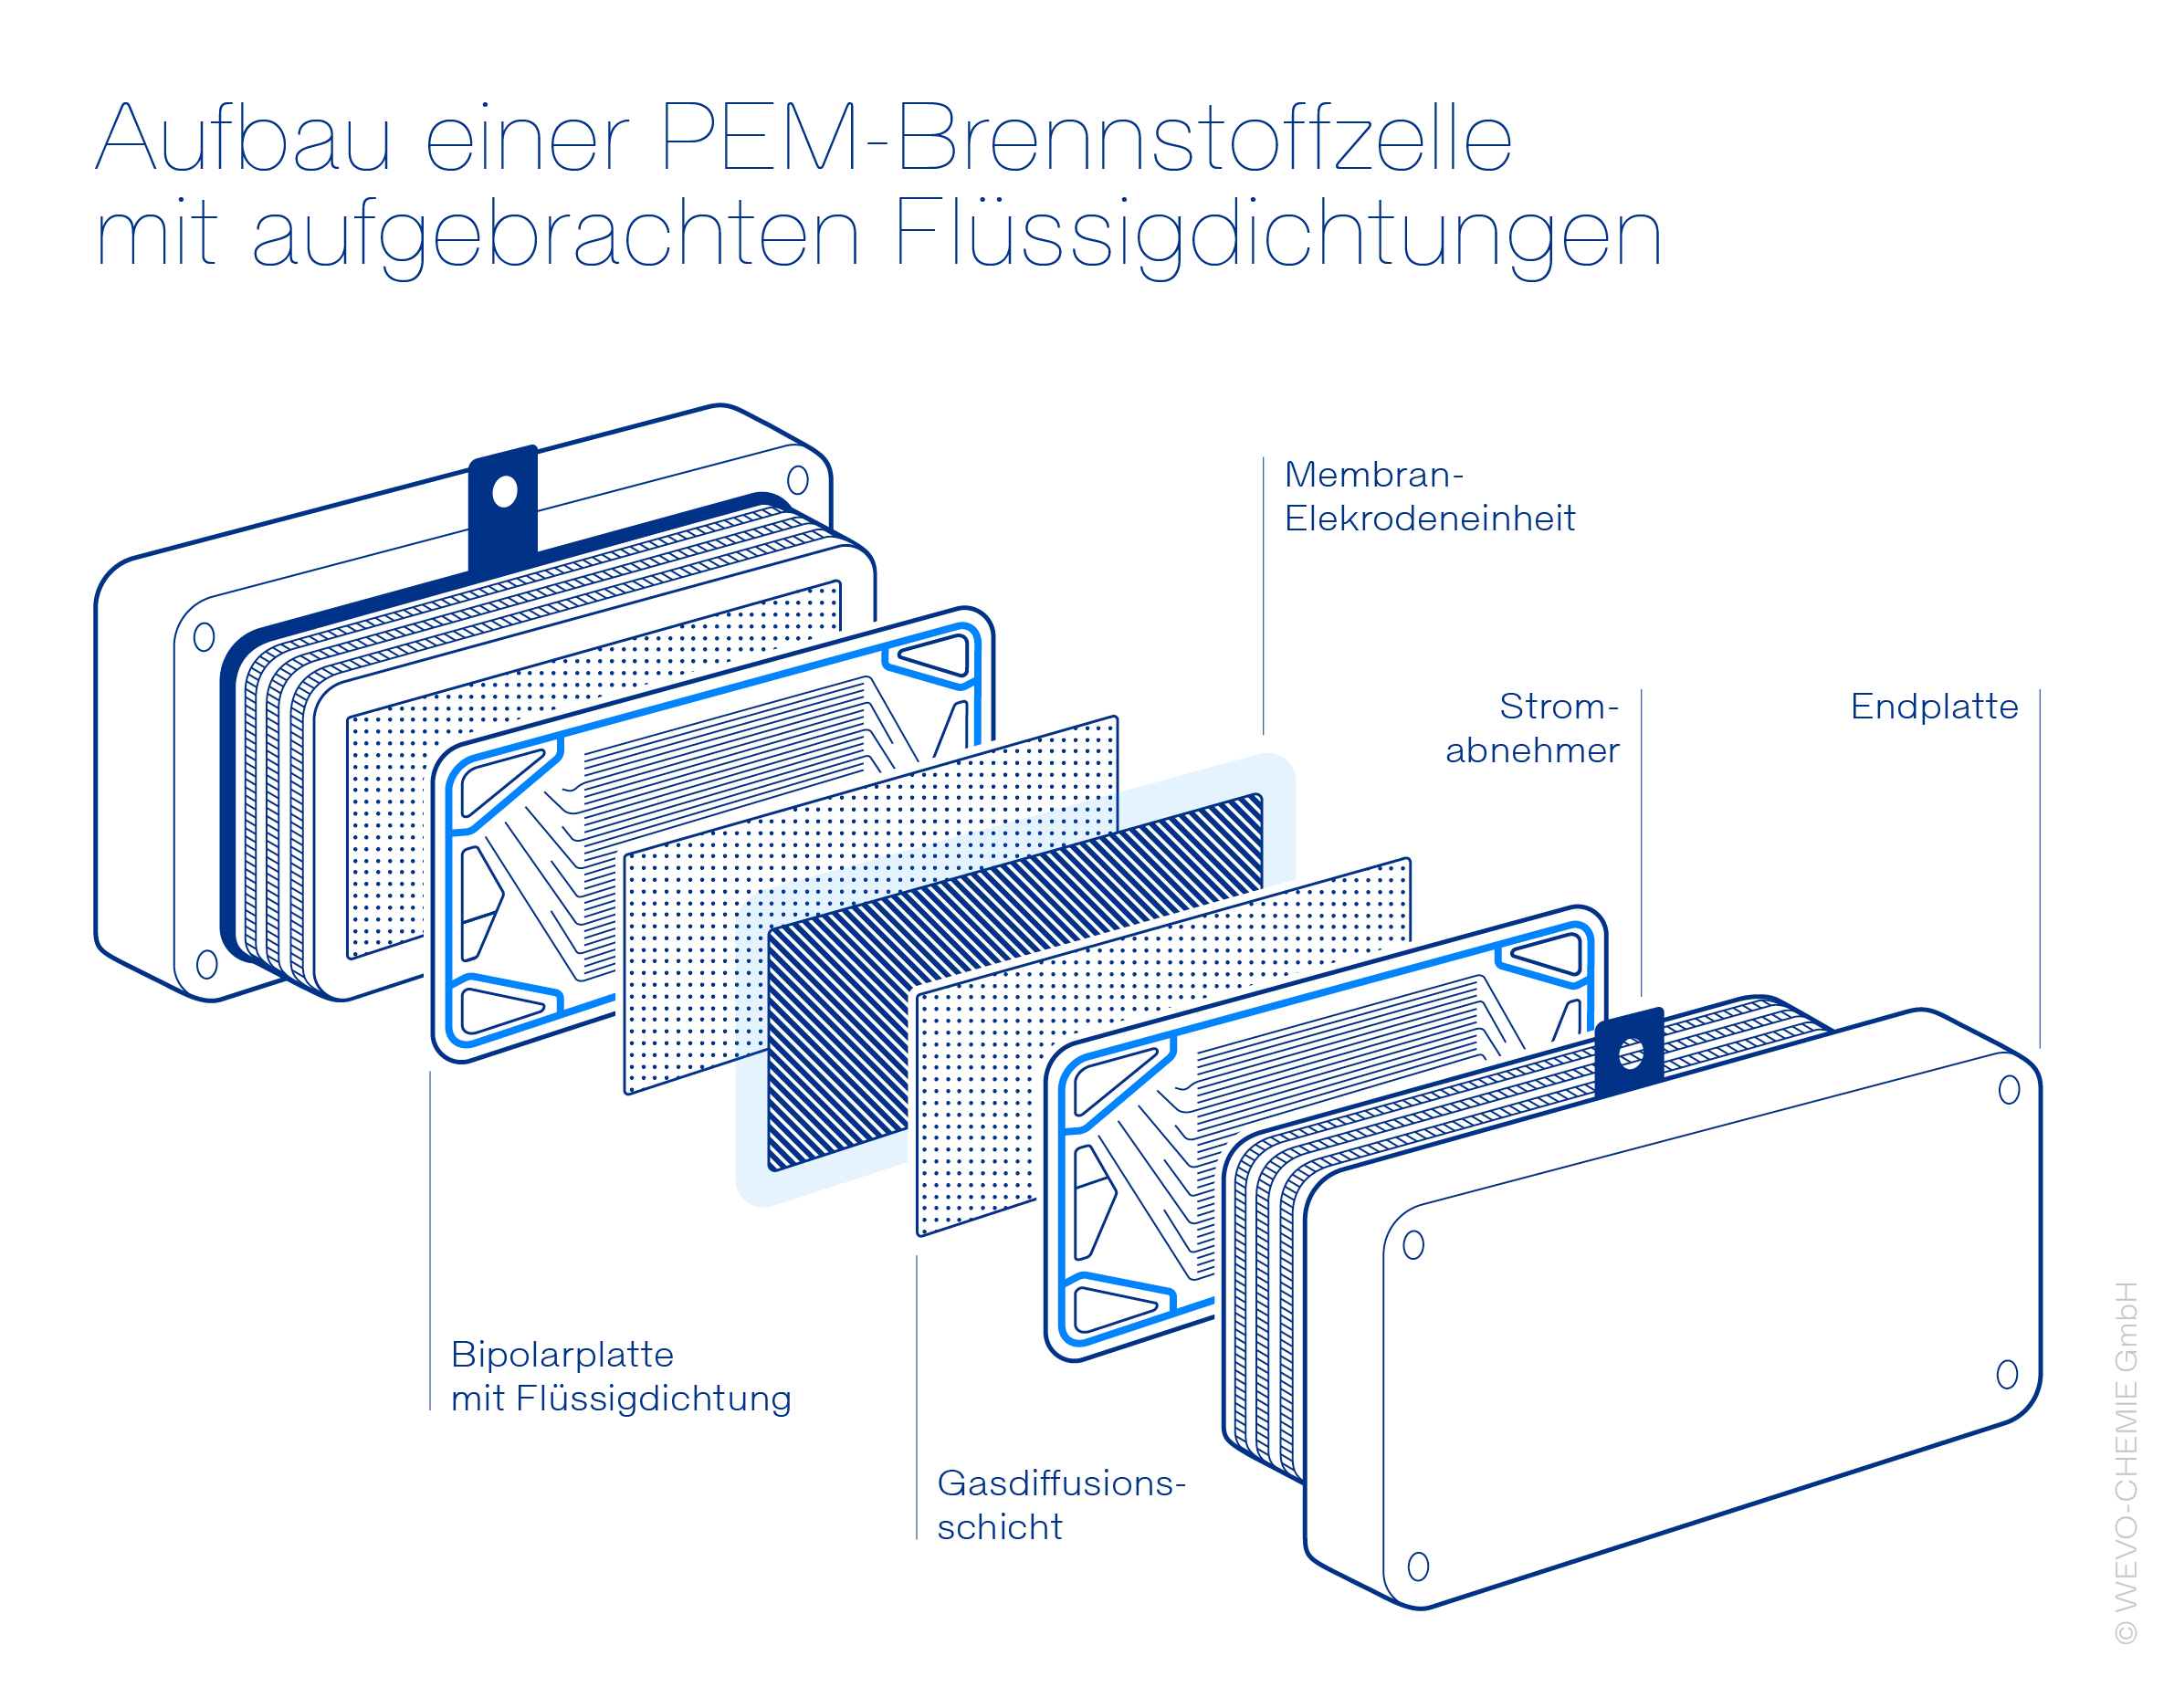
Bislang werden dazu unter anderem vorgefertigte Einlegedichtungen verwendet. Diese sind allerdings durch das manuelle Einlegen auf beiden Seiten jeder Bipolarplatte nicht für die automatisierte Fertigung hoher Stückzahlen geeignet, also insbesondere nicht für den Automobilbereich. Zudem besteht die Gefahr, dass sie sich beim Stapeln des Stacks von der Bipolarplatte ablösen und die Dichtwirkung verloren geht. Auch bei den handelsüblichen additionsvernetzenden Silikon-Flüssigdichtungen, die alternativ verwendet werden, bestehen Nachteile durch die allgemein hohe Gasdurchlässigkeit sowie die schlechte Haftung auf den meisten Substraten. Wevo hat daher für den Einsatz in PEM-Brennstoffzellen (englisch: „Proton Exchange Membrane Fuel Cell“) spezielle, chemisch beständige Zwei-Komponenten-Materialien auf Basis von Polyurethan sowie Silikon entwickelt. Sie werden als reaktive Flüssigdichtungen aufgebracht und bieten weitere Vorteile für die Herstellung und den Betrieb von Brennstoffzellen-Komponenten.

Wevo-Materialien mit hoher Gasdichtigkeit

Die besonders hohe Gasdichtigkeit der Materialien wurde durch das Zentrum für Brennstoffzellentechnik, eine der führenden europäischen Forschungseinrichtungen in diesem Bereich, bestätigt. Eines der Silikon-basierten Produkte wies nach einer Messzeit von 16 Stunden mit etwa 130 E-8 cm²/s einen sehr geringen Wasserstoff-Permeationskoeffizienten auf – bei additionsvernetzenden Silikonen ist ein Wert zwischen 500 und 1000 E-8 cm²/s üblich. Zusätzlich hat Wevo die Haftung auf metallischen Oberflächen optimiert und den Druckverformungsrest verringert.

Die Wasserstoffdurchlässigkeit der Wevo-Polyurethandichtstoffe ist bei ähnlichen thermomechanischen Eigenschaften wie bei Silikonen je nach Shore-Härte-Einstellung noch geringer: Die Permeationskoeffizienten bewegen sich, nach einer ebenfalls 16-stündigen Messzeit, zwischen etwa 30 und 70 E-8 cm²/s. Darüber hinaus haften die Produkte deutlich besser auf den unterschiedlichen Substraten von Bipolarplatten als Silikone. Dadurch kann ein Ablösen der Dichtung im Fertigungsprozess bzw. beim Stapeln des Stacks und somit ein Verlust der Dichtwirkung verhindert werden. Zudem ist eine deutlich schnellere Aushärtung als bei Silikonen möglich – ein Vorteil im Hinblick auf die automatisierte Fertigung von hohen Stückzahlen.

Klebstoffe für Stacks, BOP-Komponenten und Elektrolyseure

Darüber hinaus können die Polyurethan-basierten Wevo-Produkte aufgrund ihrer guten Haftungseigenschaften als Klebstoffe für weitere Anwendungen innerhalb des Brennstoffzellenstacks verwendet werden. Zum Beispiel für das Verbinden der beiden Halbschalen, aus denen Bipolarplatten bestehen, oder gar zum Verkleben des gesamten Stacks. In der Balance-of-Plant (BOP), also dem Brennstoffzellen-System, können die Komponenten des Luftbefeuchters sicher verbunden werden. Denn die hohe Ionenreinheit sowie die geringen Anteile an flüchtigen Komponenten (VOC) der Wevo-Polyurethane vermeiden eine Schädigung seiner empfindlichen Membran sowie einen daraus resultierenden Leistungsabfall. Auch eine hohe Hydrolysebeständigkeit bei Temperaturen bis zu 100 °C wird durch die spezielle Zusammensetzung der Klebstoffe gewährleistet.

Weitere Details und Anwendungen der Wevo-Produkte auf Basis von Polyurethan, Epoxidharz und Silikon in der BOP sowie die Einsatzmöglichkeiten im Bereich von Elektrolyseanlagen für die Herstellung von Wasserstoff finden Sie im ausführlichen Artikel auf unserer Website:
https://www.wevo-chemie.de/news-presse/detailseite/brennstoffzellen-gasdichtigkeit-dichtungen-klebstoffe

Bildunterschrift und -quelle
Eine Untersuchung des Zentrums für Brennstoffzellentechnik (ZBT) bestätigte die geringe Wasserstoffdurchlässigkeit der Silikone und Polyurethane von Wevo (Bildquelle: © hopsalka – stock.adobe.com).

Hinweis
Einen Überblick über die Produkte für Brennstoffzellen bietet auch das kostenfreie Webinar, welches Wevo am 4. April um 15 Uhr bei UL Solutions hält. Weitere Informationen und Anmeldung: https://bit.ly/3IUZFKy

Über Wevo

Die WEVO-CHEMIE GmbH ist ein international tätiges, unabhängiges Chemie-Unternehmen mit Sitz in Deutschland und weiteren Unternehmen in Asien, China und den USA. Wevo entwickelt und fertigt innovative Vergussanwendungen sowie spezielle Kleb- und Dichtstoffe auf Basis von Polyurethan, Epoxid und Silikon – vorwiegend für individuelle Anwendungen in elektrischen und elektronischen Bauteilen. Wevo-Produkte schützen empfindliche Komponenten vor Chemikalien, Vibration, Fremdkörpern, Staub, Feuchtigkeit und hohen Temperaturen.

Pressekontakt

Alexandra Heißenbüttel
Dr. Neidlinger Consulting
Tel.: +49 711 167 617 712
E-Mail: presse@wevo-chemie.de

